Міністерство освіти і науки України

Івано-Франківський національний технічний університет нафти і газу

Кафедра: ІTТС

Лабораторна робота №1

КЕРУВАННЯ ВЕРСІЯМИ ЗА ДОПОМОГОЮ GIT

Виконав:

ст. гр. АКСм-22-2

Залецький І.В.

Перевірила:

Штаєр Л.О.

Івано-Франківськ

2022

Мета роботи: вивчити та закріпити на практиці можливості системи керування версіями, одержати практичний досвід у використанні Git та GitHub.

Порядок виконання роботи

1. Зареєструватися на <https://github.com/>.

2. Встановити Git:

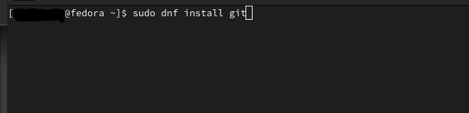3. Ініціалізація репозіторію в існуючому каталозі:

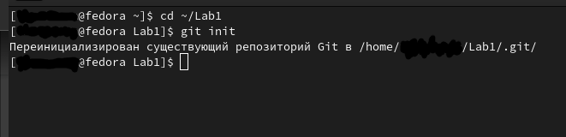4. Додати пустий файл з номером лабораторної роботи та створити commit:

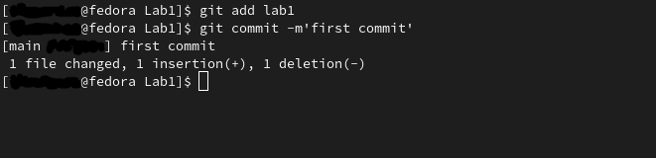5. Виконати команду git push:

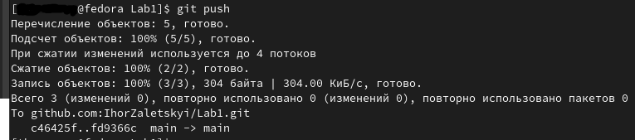https://github.com/IhorZaletskyi/Lab1.git

Висновки: на лабораторній роботі було отримано практичні навички використання Git